IVR
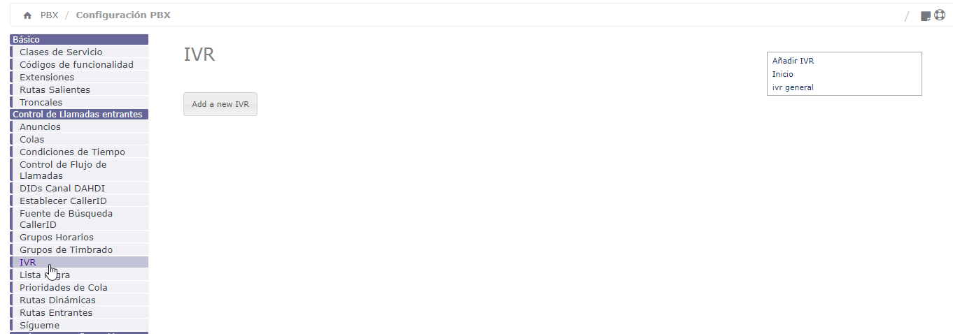
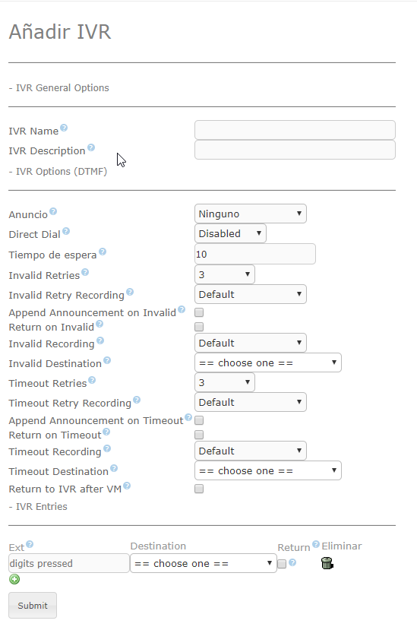
IVR viene de Interactive Voice Response o respuesta de voz interactiva. Vendría a definirse como una especie de operadora que permite a los clientes interactuar con la misma a través de menús de voz configurables y seleccionables por el cliente mediante los botones del teléfono Para crear un IVR desde la interfaz web pinchamos en PBX→Configuración PBX → IVR Al pinchar en el botón Add new IVR nos aparece el siguiente formulario.
- Los campos IVR name e IVR Descriptions no necesitan más explicación. Indican el nombre y la descripción del IVR que estemos creando.
- Anuncio→ Aquí podemos seleccionar una grabación para reproducirla. Por ejemplo el tipico mensaje de bienvenida e indicación de las teclas a seleccionar .
- Direct Dial→ Permite marcar una extensión mientras suena el anuncio.
- Tiempo de espera → Tiempo de espera máximo a que se pulse una opción
- Invalid Retries → Número de reintentos que permitimos en caso de seleccionar una opción incorrecta
- Invalid Retry Recording→ Anuncio que se reproducirá al pulsar una opción incorrecta.
- Append Announcement on Invalid→ Si activamos la casilla se repetirá el IVR después del anuncio de la opción Invalid Retry Recording.
- Return on invalid → Al activar la opción podemos definir un destino en caso de seleccionar una opción incorrecta
- Invalid Recording→ La grabación que se escuchará al pulsar una opción inválida
- Invalid Destination→ El destino al que irá después de superar los reintentos.
- Timeout Retries→ Tiempo de espera a que se seleccione una opción, antes de volver a repetir.
- Return to IVR aftter VM→ Si por ejemplo redirigimos el IVR a una extensión y en la misma nos salta un buzón de voz, volverá al IVR

Asignar a una extensión un IVR
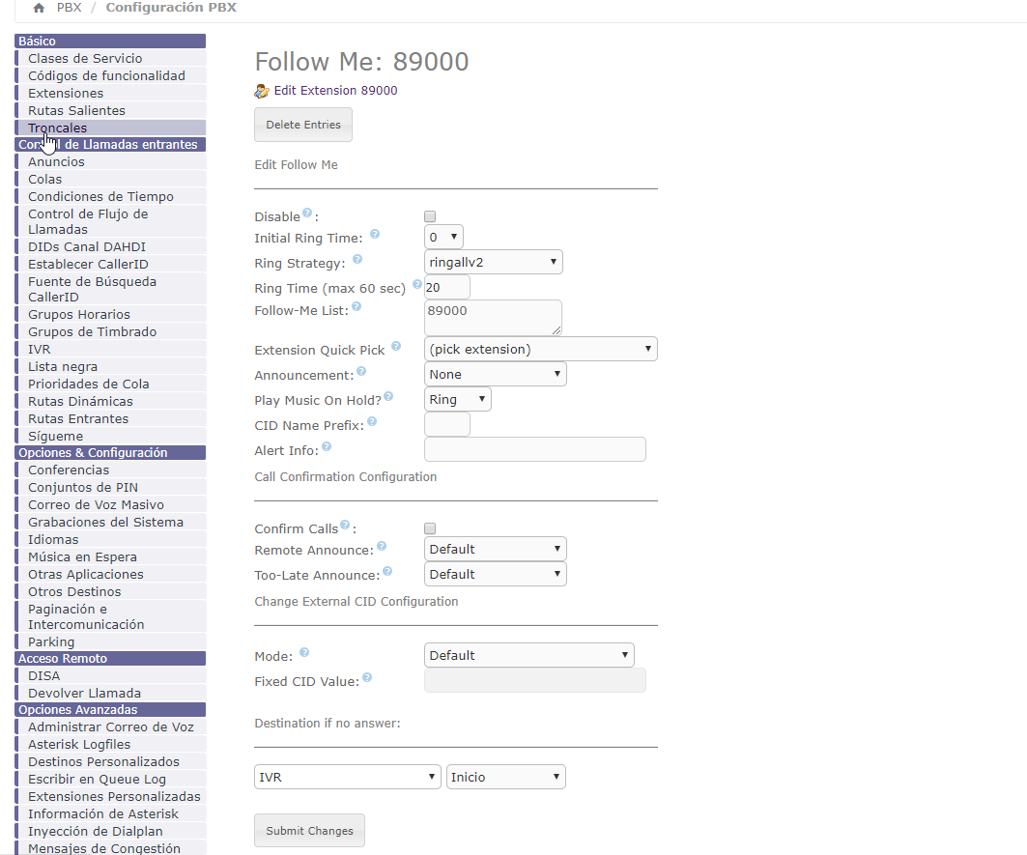
Una vez creado el IVR necesitamos asignarlo a una extensión, en mi caso he creado una y en la opción de Follow Me le he indicado que vaya al IVR que he creado

Referencias
- https://www.youtube.com/watch?v=VXeDDLCTQCk
- http://www.opendireito.com/maximizando-el-uso-de-ivr-parte-1/
- http://www.opendireito.com/maximizando-el-uso-de-ivr-parte-2/

